HƯỞNG ỨNG NGÀY PHÁP LUẬT VIỆT NAM:
PHÒNG TƯ PHÁP VÀ HUYỆN ĐOÀN GÒ DẦU
TỔ CHỨC HỘI NGHỊ PHỔ BIẾN, GIÁO DỤC PHÁP LUẬT
VÀ THI TÌM HIỂU PHÁP LUẬT CHO HỌC SINH
_________

Hưởng ứng Ngày pháp luật nước Cộng hòa xã hội chủ nghĩa Việt Nam, sáng ngày 09/11/2020, tại trường THCS Lê Văn Thới, Phòng Tư pháp và Huyện đoàn Gò Dầu đã phối hợp tổ chức Hội nghị Phổ biến, giáo dục pháp luật và thi tìm hiểu pháp luật cho học sinh của trường.

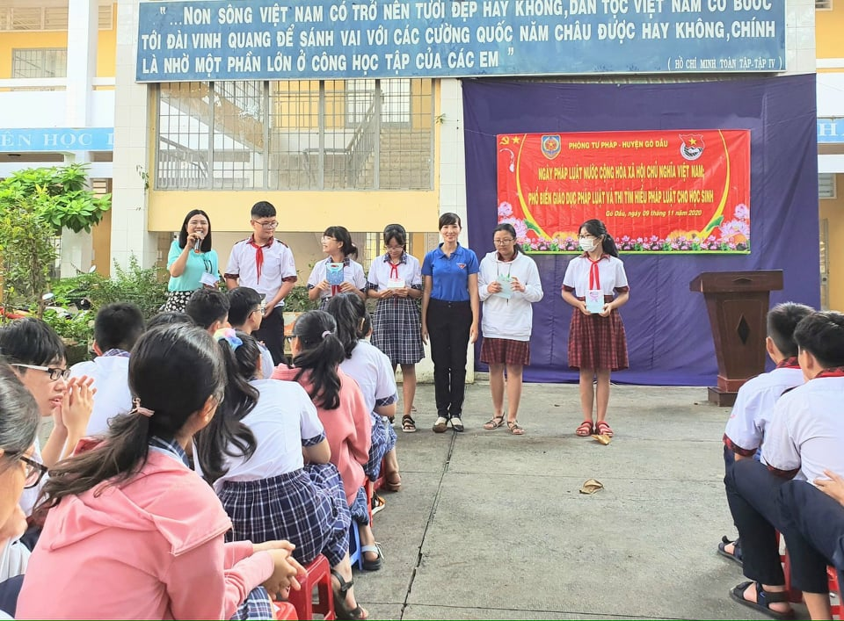
Đ/c Phan Thị Kiên, Bí thư Huyện đoàn và đ/c Nguyễn Thị Kim Diễm, Chuyên viên Phòng Tư pháp chủ trì Hội nghị.
Hội nghị đã vinh dự được đón tiếp đ/c Lê Thị Phụng, Hiệu trưởng nhà trường, các giáo viên, cán bộ và hơn 500 em học sinh của trường.

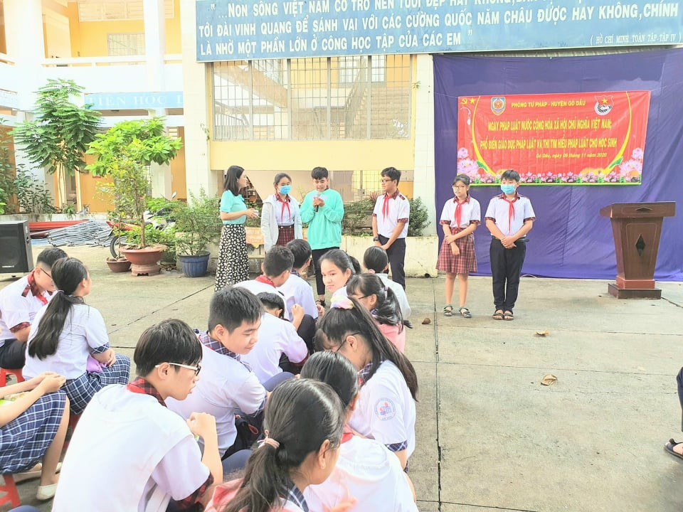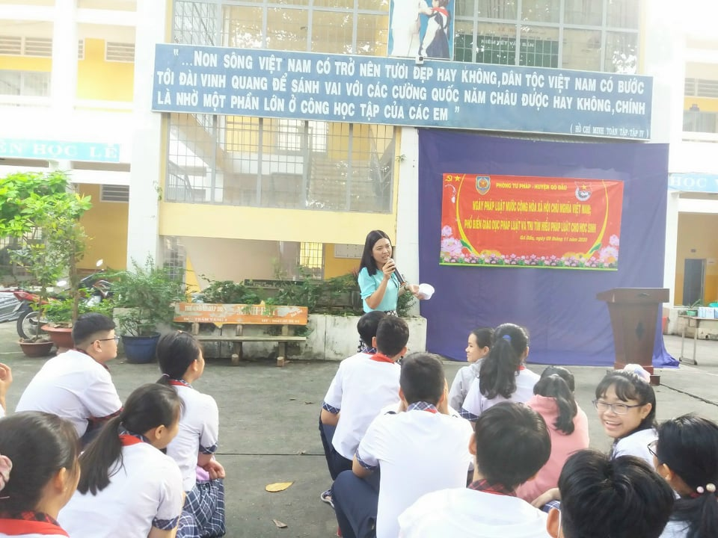

Tại Hội nghị, đ/c Đào Thị Anh Tuyết - Phó Trưởng phòng Phổ biến, giáo dục pháp luật - Sở Tư pháp đã tuyên truyền các quy định của pháp luật về phòng, chống ma túy và triển khai cuộc thi tìm hiểu pháp luật về phòng, chống ma túy. Các em học sinh đã tự tin tham gia trả lời xuất sắc các câu hỏi của Ban tổ chức đưa ra.

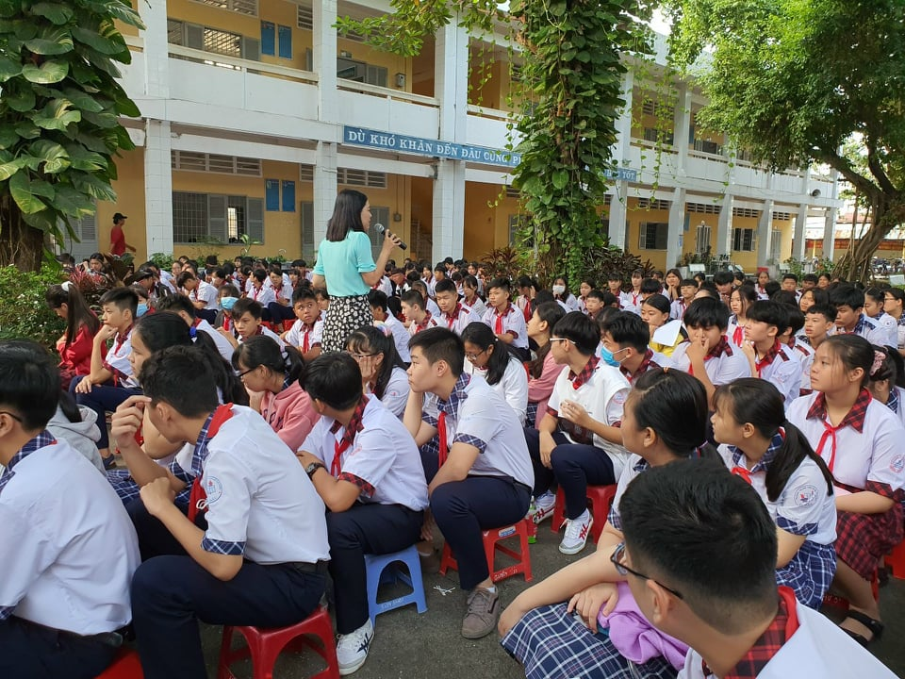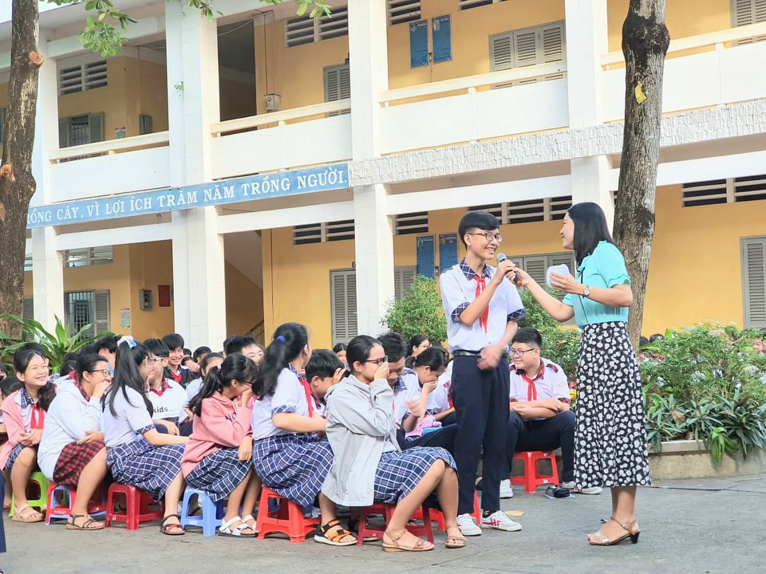
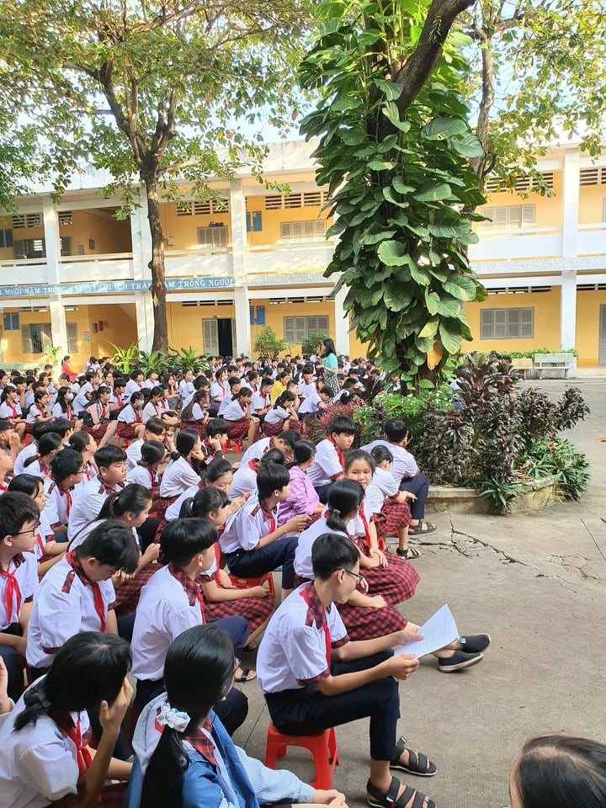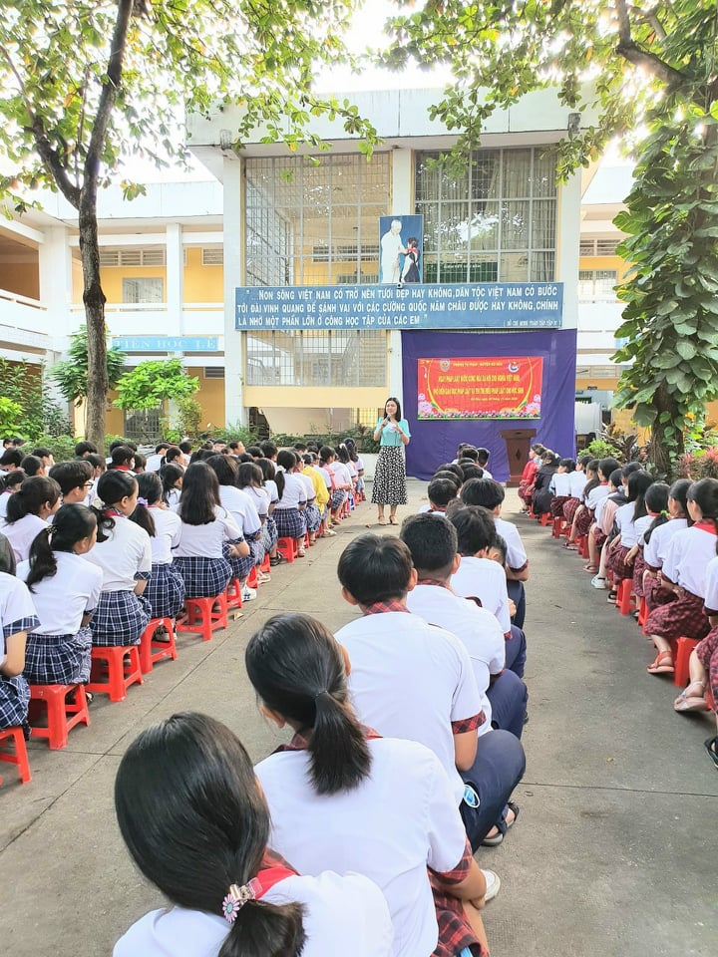

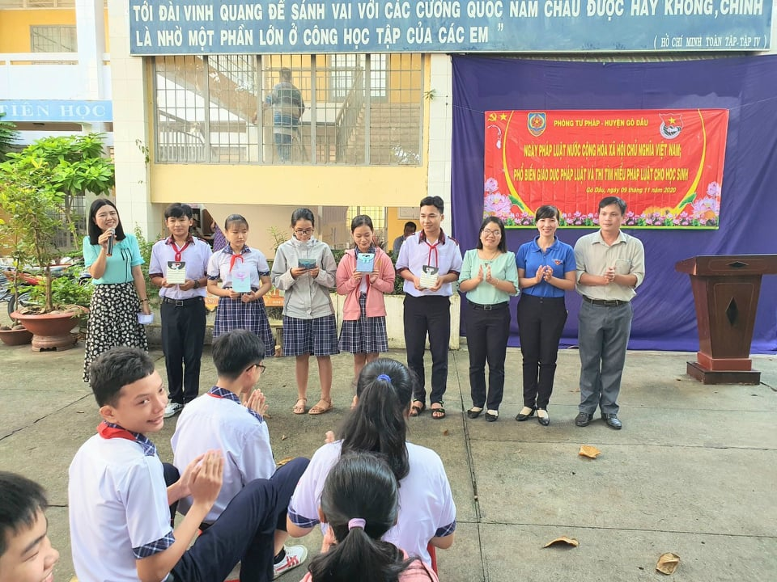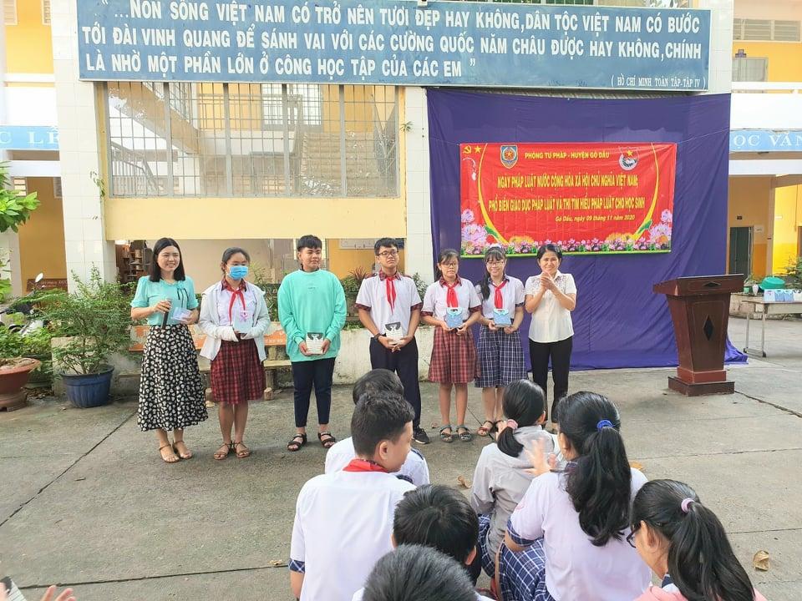
Có thể khẳng định, Hội nghị được tổ chức đã góp phần rất quan trọng giúp cho các em học sinh hiểu được tác hại của ma túy, không tham gia vào tệ nạn ma túy và nâng cao ý thức về vai trò, trách nhiệm của bản thân trong công tác đấu tranh phòng, chống ma túy./.
Kim Diễm

